

**ASSOCIAZIONE NAZIONALE CARABINIERI**

**- Sezione Car. Leonardo Sebastiani M.B.V.M. di Ivrea-Banchette –**

10010 Banchette (TO) via Castellamonte n.64

e-mail: [ancivrea-banchette@alice.it](mailto:ancivrea-banchette@alice.it)

[ancivrea.banchette@gmail.com](mailto:ancivrea.banchette@gmail.com)

# N. 4/52-2019 di prot.llo. Banchette, 16 dicembre 2019.-

OGGETTO:- Consegna “Attestati di Fedeltà e Merito 2019.

ALLA DIREZIONE RIVISTA ASSOCIAZIONE

NAZIONALE CARABINIERI

Via Carlo Alberto dalla Chiesa n. 1/a 00192 **R O M A**



Il giorno 15 dicembre 2019, in Traversella (TO) presso il Ristorante “Le Miniere”, in occasione del pranzo di Natale, alla presenza del Gen. Brg. Angelo Buono, sono stati consegnati gli “Attestati di Fedeltà e Merito” a due soci di questa sezione che hanno compiuto 20 e 50 anni di iscrizione ininterrotta all’Associazione.

Alla breve cerimonia, oltre alla personalità sopra detta erano presenti: una rappresentanza dell’Arma in servizio e soci di Ivrea.

Con preghiera di esaminare la possibilità di pubblicarla sulla nostra rivista, si allega una foto dell’evento.

Nel ringraziare anticipatamente per quanto potrà essere fatto, si porgono cordiali saluti.

IL PRESIDENTE

*Maresciallo Filippo Vecchio*

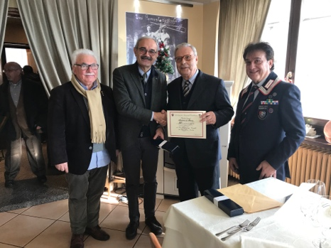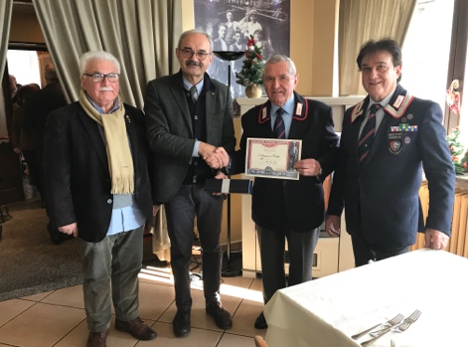

*Consegna attestati di Fedeltà e Merito rispettivamente a:*

*Cap. Luigi Dott. Contaldi e App. Ugo Gallo*

*Traversella, 15 dicembre 2019*